**ЛАБОРАТОРНА РОБОТА №3**

ПІДБІР ПОВОРОТНО-КРУГОВОГО СТОЛА ТА ПОВОРОТНОЇ ГОЛОВИ ДЛЯ ВЕРСТАТА З ЧПУ, ЩО МОДЕРНІЗУЄТЬСЯ

**1.1 Мета роботи**

Метою роботи є отримання навичок в підборі поворотно-кругових столів і поворотних голів для багатоцільових верстатів з ЧПУ, що модернізуються.

**1.2 Зміст роботи**

За вихідними даними визначити основні технічні характеристики, габаритні розміри, вимоги до вузла, що підбирається.

Виконати підбір вузла.

Визначити основні технічні характеристики підібраного вузла, його габаритні розміри, тощо.

Оформити звіт.

**1.3 Методичні вказівки**

***1.3.1 Типова конструкція поворотно-кругового столу верстата Picomax 820 VERSA.***

На верстаті встановлений поворотно-круговий стіл RST (рис. 1), що складається з поворотного моста (вісь A), на якому встановлена обертова планшайба (вісь C). Вісь A має діапазон повороту ±115 градусів, при цьому 0 градусів є горизонтальним положенням. Вісь C може повертатися нескінченно.

Рисунок 1 - Поворотно-круговий стіл



У конструкції стола розміщені елементи приводів, опори та запобіжні і регулюючі елементи. Внутрішні частини поворотно-кругового столу захищені ущільненнями і замикаючою повітряною завісою від охолоджуючої рідини і стружки.

У передній приводній опорі моста 1 (рис. 2) встановлений радіально-осьовий роликовий підшипник YRT200 (поз.5), а в задній опорі - радіальний дворядний роликовий підшипник NNU (з циліндричними роликами, циліндричним отвором та буртами на зовнішньому кільці) 10, чимдосягається висока точність і жорсткість.

Обертовий стіл закріплений в радіально-осьовому роликовому підшипнику YRT 200 (поз. 12).

У приводі повороту моста за віссю А та обертання стола за віссю С використовуються безкаркасні моментні електродвигуни ТМВ 290 з водяним охолодженням 3 і 4 відповідно.

Поворотний і обертовий столи можуть затискатися і відпускатися незалежно один від одного за допомогою M-функцій. Поворотний міст закріплюється двома затискними елементами; в кожній опорі по одному затискному елементу 7 і 11. Затискний елемент 8 обертового стола (вісь C) безпосередньо встановлений під поворотною планшайбою 2. У конструкції стола використовуються затискні системи *RotoClamp.* У затискних системах *RotoClamp* зусилля затискання створюється пружинним акумулятором, а розтискання відбувається пневматично. Вісь A додатково затискається повітряним підпором. Затиск виконується симетрично.

Рисунок 2 – Розріз поворотно-кругового стола

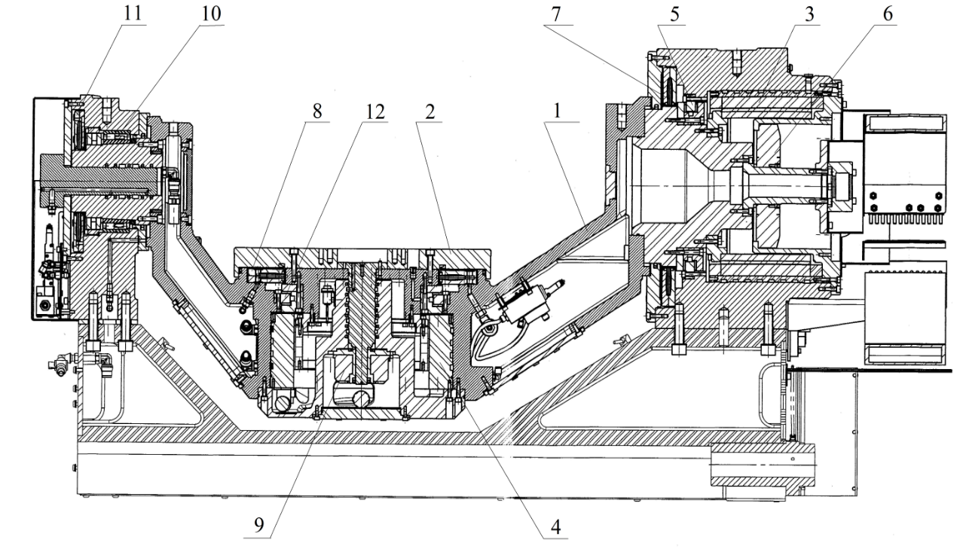

Вісь C може додатково затискається також повітряним підпором.

Для розтиску затискної системи до внутрішньої камери між двома круглими мембранами з пружинної сталі подається стиснене повітря і стінки мембран вигинаються зовні, звільняючи вали. У разі припинення подачі стисненого повітря до внутрішньої камери затискної системи пружні мембрани повертаються в початковий стан, затискаючи вал. Для отримання більшого затискного зусилля стиснене повітря може подаватися до зовнішніх камер затискної системи. Зусилля закріплення зростає в такому випаду близько в 1,7 рази.

Контроль повороту моста за віссю А і повороту планшайби стола (вісь С) здійснюється за допомогою оптичних датчиків кутового положення 6 і 9. На приводному валу моста закріплений датчик переміщень RCN 729 з точністю відліку ± 2ʺ, а на валу планшайби стола - датчик переміщень RCN 226 з точністю відліку ± 5ʺ.

Корпус датчика RCN закріплюється на нерухомому елементі, а наскрізний порожнистий вал монтується на вимірюваний вал і з торцевого боку датчика закріплюється за допомогою гайки.

***1.3.1 Типова конструкція двоосьового поворотно-кругового столу верстата Huron K2X8 five***

Стіл призначений для закріплення та забезпечення рухів заготовки, яка кріпиться на верхній площині планшайби, для чого на поверхні передбачені інструментальні Т-подібні пази. Вісь корпусу поворотного стола нахилена відносно вертикалі на 45º (рис. 3, б). Рух планшайби 1 стола за віссю С здійснюється від моментного електродвигуна 3 з водяним охолодженням статор якого вбудовано в корпус 2 стола, а ротор закріплений на планшайбі. Для контроля за температурою двигуна в його конструкцію вбудований термодатчик. Планшайба базується в корпусі стола на упорно-радіальному роликовому підшипнику 4, який сприймає осьові, радіальні сили та перекидальні моменти. Для забезпечення фіксації планшайби в визначеному положення використовується гідравлічне гальмо 5.

Корпус стола, встановлений в упорно-радіальному роликовому підшипнику 9 через перехідний стакан на супорті 7, обертається за віссю А. Кут повороту корпусу в напрямку проти годинникової стрілки складає 45º, а за годинниковою стрілкою - 180º. Рух корпусу за віссю А здійснюється моментним електродвигуном, статор якого встановлений в стакані, а ротор закріплений на корпусі поворотного стола. Електродвигун 10, як і електродвигун 3 охолоджується водою. Для закріплення корпусу в потрібному положення застосовується гідравлічний гальмівний пристрій 8.

Для контролю за положенням планшайби стола за віссю С використовується датчик 6 кутових переміщень Heidenhain RCN 226 з точністю вимірювання ± 5ʺ, а положення корпусу стола контролюється оптичним безконтактним датчиком Renishaw RGH22 (поз.11) та двома індуктивними сенсорами 12.

#### **3.1.3. Поворотна фрезерна головка 5-ти координатного багатоцільового верстата Huron KX100**

Фрезерна головка (рис. 4) призначена для обертання інструмента з необхідною швидкістю, що регулюється в широких межах. Крім того фрезерна головка забезпечує поворот інструмента за двома обертовими осями: вісь В та вісь С.

У поворотному корпусі головки встановлений мотор-шпиндель 1, який забезпечує регулювання частот обертання інструмента в межах 100-18000 об/хв., від мінімальної частоти до номінальної (n=1200 об/хв.) регулювання здійснюється з постійним крутним моментом, а від номінальної і вище – з постійною потужністю.

Для підтримання належного температурного режиму шпиндельного вузла застосовується охолодження корпусу електрошпинделя рідиною. Температура рідини для охолодження повинна бути, як мінімум, на 5º нижчою за температуру оточення. Якщо температура рідини перевищить 45ºС, верстат автоматично вимикається. Для охолодження шпиндельного вузла використовується рідина, яка містить 75% води і 25% Clariant Antifrogen L.

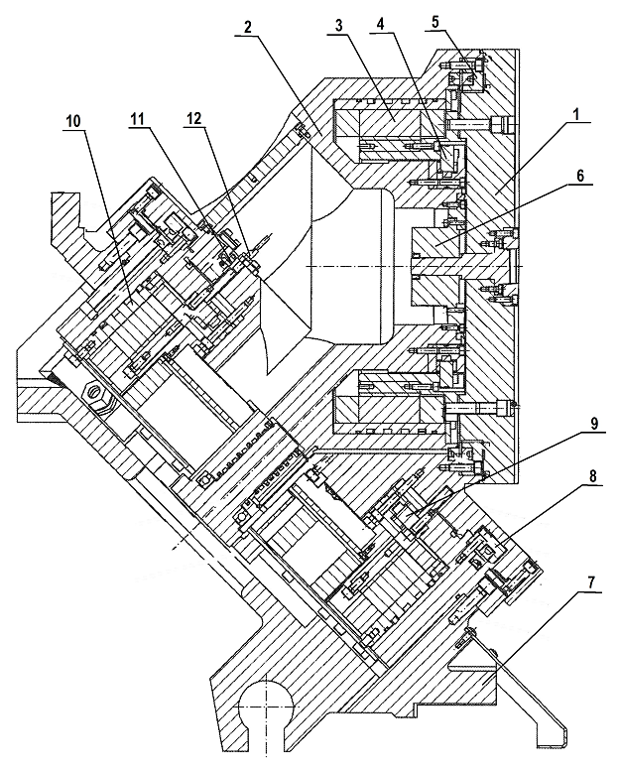

а

Рисунок 3 – Двоосьовий поворотний стіл верстата Huron K2X Five

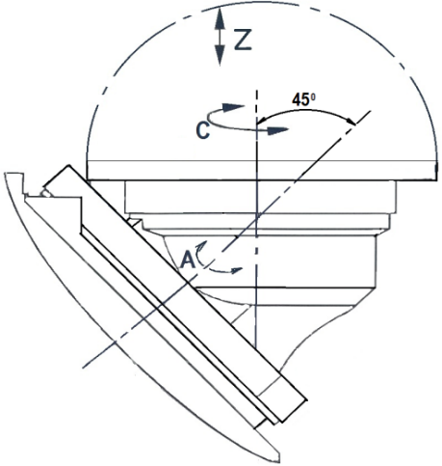

X

б

Змащення опор шпинделя виконується масло-повітряним мащенням.

Обертання поворотного корпусу за віссю В та вилкоподібного корпусу 8 за віссю С виконується за допомогою моментних електродвигунів. Статор 3 електродвигуна осі В закріплений у вилкоподібному корпусі, а його ротор 4 встановлений на осі поворотного корпусу фрезерної головки. Осі поворотного корпусу установлені в два хрестових роликових підшипники (поз. 2, 7), які сприймають радіальні та осьові навантаження. Контроль положення поворотного корпусу головки виконується датчиком кутових переміщень (енкодером) RSN 226 (поз. 6), який сполучений з поворотним корпусом валом 5.

Вилкоподібний корпус монтується в супорті фрезерної головки на упорно-радіальному роликовому підшипнику YRT 395 (INA-FAG) (поз.15) та конічному роликовому підшипнику (Timkent) (поз. 16). Обертовий рух здійснюється від моментного електродвигуна 10, статор якого закріплений в супорті, а ротор розміщений на валу 9 вилкоподібного корпусу. На верхньому торці вала розташований датчик кута повороту ERA 4480 (поз. 17).

Затискання поворотного корпусу за віссю B та вилкоподібного корпусу за віссю С в разі перевищення крутного моменту в процесі чорнової обробки або в разі аварійної зупинки відбувається за допомогою гідравлічних гальмівних пристроїв. Зусилля затискання створюється гідроциліндрами 11 та 13, які діють на гальмівні елементи 12 та 14 відповідно. Гальмівний пристрій виконаний у вигляді пластин (рис. 4, б), встановлених на нерухомий та рухомий елементи конструкції, зазор між пластинами складає 0,1 мм. При прикладенні до пластин зусилля від гідроциліндра, зазор між ними вибирається і сили тертя, що виникають, забезпечують гальмування поворотного елементу.

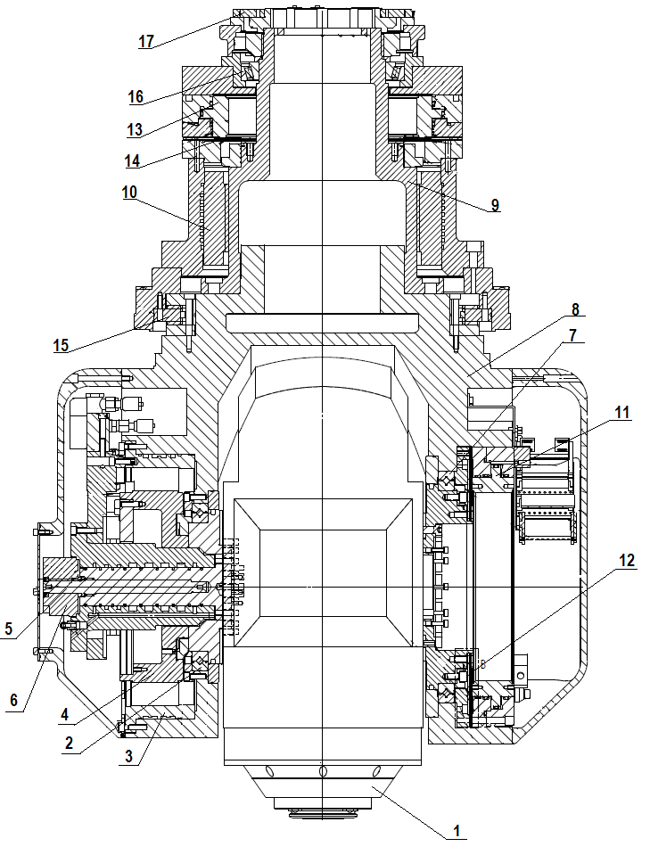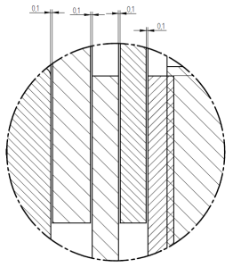

Рисунок 4 – Поворотна фрезерна головка

а

**В**

**С**

б

За допомогою системи віброконтролю може вестися постійний контроль вібрації під час процесу обробки, а також здійснюватися захист роботи верстата в неналежних експлуатаційних умовах.

Акселерометр, який закріплений на шпинделі, реєструє амплітуду коливань. Ці дані обробляються в вібраційному моніторі, який розташований в електрошафі.

Перший сигнал аварії активується, якщо вібрація верстата досягла критичної межі в 7 мм/с. Другий сигнал аварії активується, якщо досягнута максимальна межа вібрації в 9 мм/с. Одночасно з даними сигналом аварії відбувається вимикання верстата.

Далі наводяться посилання на WEB-ресурси виробників поворотно-кругових столів:

HAAS - <https://www.haascnc.com/machines/rotaries-indexers.html>

Kitagawa - <https://www.kitagawa.com/en/mtools/nct/>

Kessler - <https://kessler-group.biz/en/system-technology/table-line/>

DEX - <https://www.dexcams.com/en/products/cnc-rotary-tables-without-backlashe>

Carl Hirschmann - <https://www.carlhirschmann.us/en/Rotary-Tables/Rotary-Tables>

FTW - <https://www.ftw.info/en/rundtische/ftw-baureihen/ftw-sda-customized-2-axis-rotary-tables-with-torque-drive>

CYTEC - <https://www.cytec.de/en/products/rotary-tables/swivel-rotary-tables.html>

PEICELER - <https://www.peiseler.de/en/solutions/rotary-tilt-tables>

і поворотних голів:

Kessler - <https://kessler-group.biz/en/system-technology/head-line/>

AWEA - <https://www.awea.com/awea_en/milling/5-axes/ag5/spindle.htm>

HSDmechatronics - <https://www.hsdmechatronics.com/en/materials/composite/1-axis-and-2-axis-heads/>

ZIMMERMANN - <https://www.f-zimmermann.com/en/milling-heads/>

FIDIA - [https://www.fidia.it/en/products/#milling_heads](https://www.fidia.it/en/products/%23milling_heads)

APEC - <https://www.apeccnc.com/en/aga/Twoaxishead/>

TECHNAI -

<https://www.technaiteam.com/teste-fresatura.php>

TECHNAI -

<https://www.technaiteam.com/teste-fresatura.php>

**1.4 Зміст звіту**

1.5.1 Вихідні дані.

1.5.2 Підбір поворотного-круглого стола або поворотної голови.

1.5.3 Перелік основних характеристик підібраного вузла.

1.5.4 Висновки по роботі.

**Рекомендована література**

1. Обладнання для новітніх технологій [Текст] : навч. посіб. / В. В. Солоха, Л. Й. Івщенко, І. А. Бойко та інші. – Запоріжжя. : Мотор Січ, 2021. – 209 с.